LITURGIA DE LA PALABRA
REFLEXIÓN DE SAN AGUSTÍN

LECTURA DEL LIBRO DEL GÉNESIS 22, 1-2.9-13.15-18

En aquellos días Dios puso a prueba a Abrahán llamándole: -- ¡Abrahán! Él respondió: -- Aquí me tienes. Dios le dijo: -- Toma a tu hijo único, al que quieres, a Isaac, y vete al país de Moria y ofrécemelo en sacrificio, sobre uno de los montes que yo te indicaré.Cuando llegaron al sitio que le había dicho Dios, Abrahán levantó allí un altar y apiló la leña, luego ató a su hijo Isaac y lo puso en el altar, encima de la leña. Entonces Abrahán tomó el cuchillo para degollar a su hijo; pero el ángel del Señor gritó desde el cielo: -- ¡Abrahán, Abrahán! Él contestó: -- Aquí me tienes. Dios le ordenó: -- No alargues la mano contra tu hijo ni le hagas nada. Ahora sé que temes a Dios, porque no te has reservado a tu hijo, a tu único hijo. Abrahán levantó los ojos y vio un carnero enredado por los cuernos en la maleza. Se acercó, tomó el carnero y lo ofreció en sacrificio en lugar de su hijo. El ángel del Señor volvió a gritar a Abrahán desde el cielo: -- Juro por mí mismo --oráculo del Señor--: Por haber hecho eso, por no haberte reservado tu hijo, tu hijo único, te bendeciré, multiplicaré a tus descendientes como las estrellas del cielo y como la arena de la playa. Tus descendientes conquistaran las puertas de las ciudades enemigas. Todos los pueblos del mundo se bendecirán con tu descendencia, porque me has obedecido.

SALMO 115: CAMINARÉ EN LA PRESENCIA DEL SEÑOR, EN EL PAÍS DE LA VIDA
DE LA CARTA DEL APÓSTOL SAN PABLO A LOS ROMANOS 8, 31b-34
Lunes, 5 |  | Cuaresma: Perdonar como Dios perdona para ser perdonados.
Martes, 6 |  | Cuaresma: Hacer el bien de palabra y de obra.
Miércoles, 7  Stas. Perpetua y Felicidad | 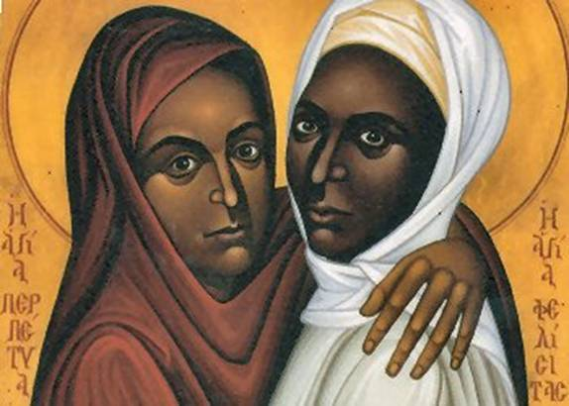 | Cuaresma: Acompañar a Cristo en su pasión.
Jueves, 8  S. Juan de Dios | 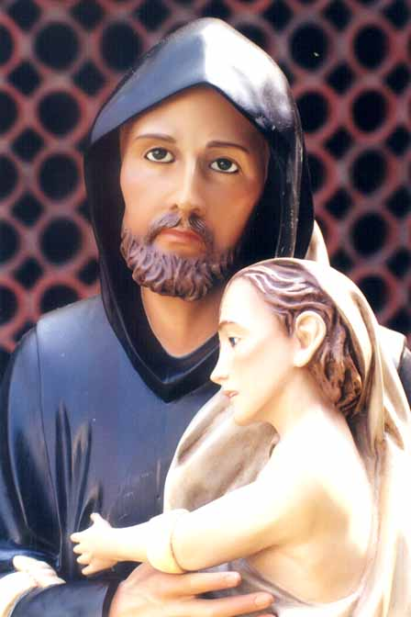 | Cuaresma: Confiar en los verdaderos valores.
Viernes, 9  Abstinencia y Vía Crucis | 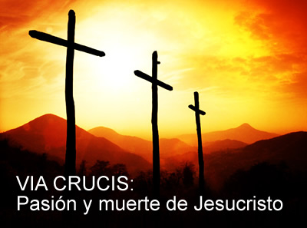 | Cuaresma: Acoger el Reino y no rechazar al enviado.
Sábado, 10 |  | Cuaresma: Levantarse y volver al Padre.

Hermanos: Si Dios está con nosotros, ¿quién estará contra nosotros? El que no perdonó a su propio Hijo, sino que lo entregó a la muerte por nosotros, ¿cómo no nos dará todo con Él? ¿Quién acusará a los elegidos de Dios? Dios es el que justifica, ¿Quién condenará? ¿Será acaso Cristo que murió, más aún, resucitó y está a la derecha de Dios, y que intercede por nosotros?

LECTURA DEL SANTO EVANGELIO SEGÚN SAN MARCOS 9, 2, 10

En aquel tiempo, Jesús se llevó a Pedro, a Santiago y a Juan, subió con ellos solos a una montaña alta, y se transfiguró delante de ellos. Sus vestidos se volvieron de un blanco deslumbrador, como no puede dejarlos ningún batanero del mundo. Se les apreció Elías y Moisés conversando con Jesús. Entonces Pedro tomó la palabra y le dijo a Jesús: -- Maestro. ¡Qué bien se está aquí! Vamos a hacer tres chozas, una para ti, otra para Moisés y otra para Elías. Estaban asustados y no sabía lo que decía. Se formó una nube que los cubrió y salió una voz de la nube: -- Este es mi Hijo amado; escuchadlo. De pronto, al mirar alrededor, no vieron a nadie más que a Jesús, solo con ellos. Cuando bajaban de la montaña, Jesús los mandó: -- No contéis a nadie lo que habéis visto hasta que el Hijo del Hombre resucite de entre los muertos. Esto se les quedó grabado y discutían que querría decir aquello de resucitar de entre los muertos.

LA TRANSFIGURACIÓN (Cf. Mc 9,2-10; [= Mt 17,1-8)

De los sermones de san Agustín (Sermón 78, 4)
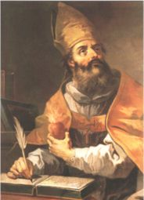
« Al cubrirlos a todos la nube y hacer en cierto modo una sola tienda, sonó desde ella una voz que decía: Este es mi Hijo amado (Mt 17, 5). Allí estaba Moisés, allí Elías. No se dijo: “Estos son mis hijos amados”. Una cosa es, en efecto, el Único, y otra los adoptados. Se recomendaba a aquél de donde procedía la gloria a la ley y los profetas. Este es, dice, mi hijo amado, en quien me he complacido; escuchadle (ib.), puesto que en los profetas a él escuchasteis y lo mismo en la ley. Y ¿dónde no le oísteis a él? Oído esto, cayeron a tierra. Ya se nos manifiesta en la Iglesia el reino de Dios. En ella está el Señor, la ley y los profetas; pero el Señor como Señor; la ley en Moisés, la profecía en Elías, en condición de servidores, de ministros. Ellos, como vasos; él, como fuente. Moisés y los profetas hablaban y escribían, pero cuanto fluía de ellos, de él lo tomaban».

CALENDARIO LITÚRGICO SEMANAL

